上海市成人教育协会院校教育专业委员会
成人高校优秀教师推荐表
姓名 | 李望根 |  | 性别 | 男 |  | 年龄 | 36岁 |  | 民族 | 汉 | 政治面貌 | 中共党员
学历 |  | 博士研究生 |  |  | 职称 |  |  | 讲师 |  |  | 教龄 | 6年
主要教授  课程名称 |  | 中国近现代史纲要  毛泽东思想和中国特色社会主义理论体系概论 |  |  |  |  |  |  |  |  | 成教教学  年限 | 4年
主要事迹：（500字）
李望根老师思想积极进步，政治觉悟较高，具有良好的道德品质和思想修养。自入校以来，无论在教学科研还是管理工作方面均表现突出，取得的进步有目共睹。
李望根老师在学历继续教育教学工作中，教学态度认真，紧紧围绕“立德树人”根本任务，针对成人教育学生过分注重学历文凭，学习内在动力不足，外部干扰较大等普遍问题，把教学工作与学生思想教育紧密结合起来，从时代发展的大趋势和知识快速更新的现实出发，引导学生树立积极的学习态度，课程对学生有很强的吸引力，讲课很受学生欢迎，产生良好的教学效果，学生评教满意度高。为增强教学内容的针对性，李望根老师积极主动与学生沟通，了解学生的学习状态、工作岗位特点、学习需求；对学生讨论加以有效引导，启发学生积极思考，深入浅出，注意把教材体系转化成学生易于接受的教学体系，激发学生学习的积极性和主动性。增强了学生的自信心，教学活动学生参与度高，教学效果明显。
同时，他积极参加学校的各项工作，践行公共服务的精神，积极为学院、学校做力所能及的贡献。总之，他各方面均表现优秀，在同事中有较高的评价。

承担的教学任务情况
主要承担了《中国近代现史纲要》、《毛泽东思想和中国特色社会主义理论体系概论》、《形势与政策》等课程的教学工作，每年超额完成学校的教学任务。在教学工作中，始终坚持正确的教育方针，面向全校学生，注重培养学生的学习兴趣，提高学生的理论素养，努力打造精品课程，在学生中获得了较高的评价。

承担成人教改项目或教学成果获奖情况：
参与2016年上海政法学院继续教育学院“中国近现代史纲要”网络课程项目并成功结项。
填表部门： 上海政法学院继续教育学院填表人：刘爱武 2022年 12月16 日

上海市成人教育协会院校教育专业委员会
成人高校优秀管理工作者推荐表
姓名 | 李梁 | 性别 | 男 | 年龄 | 38 | 民族 | 汉族 | 政治面貌 | 群众
工作  单位 | 上海政法学院 杨浦沪东教学点 |  |  | 现任职务职称 |  | 教学负责人 |  | 成教年限 | 8
主要事迹：（500字）
李梁老师作为教学点的负责老师，在近十年的教务管理工作中，一直以饱满的工作热情、扎实的工作作风，出色做好每一项工作，赢得了上级领导充分肯定，学校同事们的一致好评。他也不断地学习、思考、请教，积极寻找学校管理的新路子。在思想和行动上严格要求自己，他还积极参加青年志愿者服务队，通过帮助别人不断健全自己人格。
为了履行好岗位职责，胜任本职工作，李梁老师坚持有关教育方针政策、教育教学理论和业务知识学习。通过学习，进一步更新了教育理念和管理意识，并学以致用，躬于实践，努力用现代教育理论、新的管理理念指导学校各项工作，取得了良好的成效。虽然平时的工作压力、家庭压力比较大，但是他从来不吝啬帮助学校的同事、班上的学生。
李梁老师在工作中敬业刻苦，一直秉承严谨、认真、踏实的工作态度来担任教学点教学管理一职，做好管理沟通工作。在从事成教管理工作以来，作为一名管理者，他善于思考、认真踏实，从来不看轻自己手头任何一件微小的工作，熟练掌握学校规章制度，力图尽心尽力为学生们服务。不论是招生、教学还是学生毕业的工作，他在工作中能够紧密结合新形势、新情况和新要求，配合学校做好各项工作，并刻苦钻研业务，注意讲究工作方法，注重工作效率，提高工作效果，积极克服困难，从实践中积累经验，保障工作质量，提高工作潜力。能以身作则，体现了较强的组织管理能力。

个人简历：
1999年9月----2003年6月 通城县第一高级中学 学习
2003年9月----2006年7月 武汉航拍职业技术学院 学习
2016年3月---- 2018年7月 上海第二工业大学 本科学习
2014年--- 至今 上海政法学院校外教学点 教学负责人
成果及获奖：无
填表部门： 上海政法学院继续教育学院填表人： 刘爱武2022年 12 月 16 日

上海市成人教育协会院校教育专业委员会
成人高校优秀班主任推荐表
姓名 | 晏艳 | 性别 | 女 | 年龄 | 45 |  | 政治面貌 | 中国共产党党员
工作单位 | 上海政法学院继续教育学院 杨浦沪东教学点 |  |  | 参加班主任工作时间 |  |  | 2017年9月
学历 | 大专 | 职称 | 无 | 现带班数  及学生数 |  | 3个 班 157人
主要事迹：（500字）
晏艳老师作为一名共产党员，平时注重政治学习，提高自身政治素质。始终坚持正确的政治立场，拥护党的领导，维护党的尊严，做到思想上不动摇，行动上不出错，工作上努力做好自己的本职工作，为学校的健康、持续、快速发展奉献自己的力量。
晏艳老师作为一名班主任，不忘刻苦钻研业务，提高自身业务素质。能够深刻认识到：学习是人立身处世的根本，是取得工作成绩、事业成功的关键。作为班主任也要不断学习和进步，以政治上高标准、业务上高水平、工作上高成效为目标，树立终身学习的理念。
晏艳老师工作中爱岗敬业、求真务实，取得优异工作成绩。在工作当中，晏艳老师总是一丝不苟。近几年由于疫情防控要求，学校一直线上教学和考试，班主任不仅要整理好所有学生的相关资料，还要及时通知任课教师和学生重要教学消息，比如上课的腾讯会议室房间号，在线学习课程的操作流程，毕业论文写作等等，所有的沟通全部要落实到位，容不得半点马虎；由于学生是属于成人类别，他们有家庭有工作还要学习，因此都需要班主任有足够的耐心去跟他们沟通，还要注意沟通的方式方法，做到去了解学生，关心学生，帮助学生。晏艳老师几年下来积累了丰富的工作经验，业务水平高，坚持“精益求精，一丝不苟”的原则，认真对待每一件事，认真对待每一项工作，坚持把工作做好做细，提高工作效率和工作质量。在默默无闻的在工作岗位上，刻苦勤奋铸就业绩，尽心尽职显示风采，实现了人生目标和人生价值。

个人简历：
1990年9月----1993年7月 哈尔滨市五十七中学
1993年7月----1997年7月 哈尔滨工业美术设计学校
1997年9月----2000年7月 黑龙江省教育学院
2017----至今 上海政法学院校外教学点 班主任

成果及获奖：无
填表部门： 上海政法学院继续教育学院填表人：李梁 2022年 12 月 16 日

优秀教师先进事迹

李望根，男，中共党员，华东师范大学博士，讲师，现任上海政法学院马克思主义学院专任教师，继续教育学院兼职教师。
一、政治立场坚定，思想素质较高
作为一名共产党员，又是马克思主义学院专任教师，面向全校学生进行思政政治理论课教学，使命光荣，责任重大。一方面，李望根老师坚决拥护中国共产党的领导，始终具有坚定的政治信仰，坚持党的教育方针，积极参与党组织的各项活动，不断提高个人政治素养；另一方面，认真贯彻教书育人的思想，恪守教师职业道德，为人师表，作风正派，用自己的人格魅力去影响学生。公平公正地对待每一位学生，耐心倾听学生的诉求，及时解决学生学习中遇到的困难。尤其针对那些好学上进、打算继续深造的学生，更是主动了解他们的学习困惑与问题，给出具体的建议与办法，以鼓励和引导为主；对一些学习、生活困难的学生，则在生活上体贴关心，在学习上帮助提高，在学生心目中树立了良好的教师形象。
二、教学态度严谨，热心教书育人
作为一名青年教师，李望根老师自任教以来，不仅在学校先后承担了多门公共基础课和选修课，还长期在我院校外教学点承担学历继续教育教学任务，教学态度认真，教学内容丰富、切近实际。紧紧围绕“立德树人”根本任务，针对成人教育学生过分注重学历文凭，学习内在动力不足，外部干扰较大等普遍问题，把教学工作与学生思想教育紧密结合起来，从时代发展的大趋势和知识快速更新的现实出发，引导学生树立积极的学习态度，把学习作为一种生活方式。
为增强教学内容的针对性，李望根老师积极主动与学生沟通，了解学生的学习状态、工作岗位特点、学习需求；在授课中，他把好教学环节中的每一关，备课详尽细致，精心设计教案，不断充实教学内容和改进教学方法，充分调动学生积极性和主动性，提高了课堂学习效果。在教学之余，通过微信、QQ等线上交流平台耐心为班级学生答疑解惑，对于学生学习中碰到的疑惑与问题，能够及时作出解答，与学生沟通交流学习生活各方面问题，从而拉近师生关系。
李望根老师还积极参加“全国高校思想政治理论课教师研修基地专题研修班”、“高校思想政治理论课2018年版教材使用培训——中国近现代史纲要专题研修学习”、“高校思想政治理论课2018年版教材使用培训——毛泽东思想和中国特色社会主义理论体系概论专题研修学习”等线上线下培训，不断提高自身教学实践业务水平。
三、致力科研，提升自身科研素质能力
自入校以来，李望根老师积极提升自身的科研能力与水平，出色地完成学校的教学科研任务，取得的进步有目共睹。具体而言，他积极参加科研活动，体现出较高的学术水平，参与导师的课题项目，科研能力也有很大的提升。参与过上海市哲社办项目《习近平新时代中国特色社会主义民生思想研究》《网络舆论引导与新时代意识形态安全研究》；参与上海市宝山区社会主义学院委托横向课题《十四五期间发挥社会主义学院统一战线功能研究》，上海政法学院党内法规研究中心横向课题《共同富裕目标下的党内法规制度建设研究》；主持上海政法学院青年基金项目《对外援助与人类命运共同体研究》《疫情防控与国家治理现代化研究》。发表过《马克思主义哲学视域下人类命运共同体思想解析》《马克思主义中国化的历史起源与发展逻辑》等多篇文章。他不断培养和提高自身的科研素质与能力，力求教学科研相得益彰。
四、热心参加学生活动，注重学生实践能力培养
在教学过程中，以学生为主体，有效提升学生的学习兴趣，同时注重学生实践能力的培养，实现理论与实践的充分结合，在潜移默化中培养学生实践创新能力、激发学生创业潜能，取得优异成绩。
自2017年8月入职以来，在近6年的教师生涯中，李望根老师以高度负责的精神将全部的精力投入到教学和科研工作中，认真履行教书育人的神圣职责，积极投身科研学术事业，受到广大学生和同事的一致好评。
鉴于李望根老师各方面的突出表现，决定推荐他为2021—2022年度上海市成人高校优秀教师。
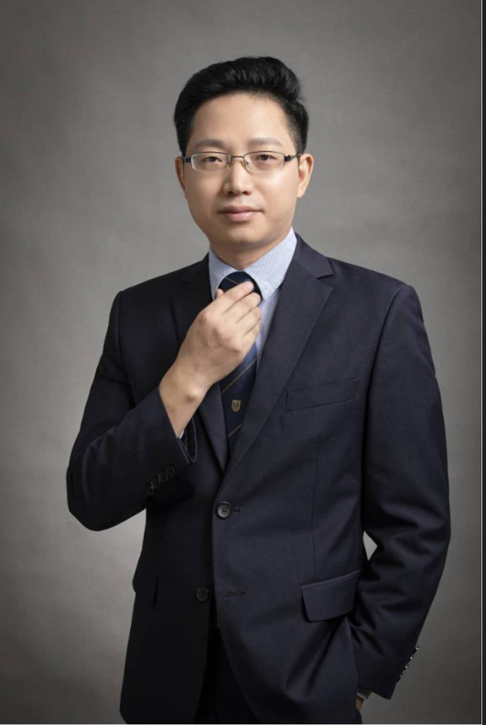
李望根老师工作照

优秀管理工作者先进事迹

李梁，男，汉族，自2014年以来，一直担任我校校外教学点教务管理工作，目前为上海政法学院杨浦沪东教学点教学负责人。在多年的教学管理生涯中，时时以一个优秀管理人员的标准要求自己，勤勤恳恳、兢兢业业、热爱学习、团结同志，在平凡的岗位上从事着不平凡的事业，深受学生、同事、领导的好评。
一、政治思想过硬，道德品质优秀
作为一名教学管理工作者，李梁老师政治思想过硬。他拥护中国共产党的领导，热爱成人教育工作，在日常管理工作中，全面贯彻落实党和国家的教育方针和政策，把立德树人作为根本任务，具有较强的管理育人和服务育人的意识和能力。
李梁老师性格沉稳，不善言辞。在思想和行动上严格要求自己，还积极参加青年志愿者服务队。虽然平时的工作的压力、家庭压力比较大，但是他从来不吝啬帮助学校的同事、班上的学生，因为他认为帮助别人也是在健全自己人格。
二、爱岗敬业，为人师表
李梁老师积极要求上进，严格自律，身正为范，遵守规章制度，服从学校安排，尊重领导、团结同事、热爱学生。为了履行好岗位职责，胜任本职工作，他刻苦钻研业务，不断对自己“充电”，提高业务能力和管理水平。在工作期间，他一直以饱满的工作热情、扎实的工作作风，在自己的工作岗位上任劳任怨，能不折不扣地完成自己的本职工作。积极参加各类培训，交流、研讨活动，认真总结经验教训。努力把干好工作和提升自身素质统一起来，发挥带头作用，坚持与时俱进，并学以致用，躬于实践，全面提高工作水平，全心全意为老师和学生做好服务，取得了良好的成效。赢得了上级领导充分肯定，学校同事们的一致好评。
三、强化教务管理，工作业绩突出
教务教学工作，千头万绪，在繁杂的教学管理中，李梁老师积极履行教务管理职责，用求实的教学管理追求，实现了教学常规管理的规范化。在疫情防控期间，加强教学常规管理的同时，增强服务意识，随时随地解决教学站点碰到的问题，努力提高工作质量与效率，保证了各项工作的落实，圆满完成了既定的工作目标。主要事迹有：
1．加强团队建设，提高管理水平。
李梁老师作为校外教学点教学管理负责人，始终要求管理队伍发扬优良传统，团结协作、恪尽职守、务实创新，树立为教学服务的思想意识，全力以赴抓教学管理，在教学点全体教职工的大力支持下，充分发挥了管理才能，提高了管理水平。
2．加强教学管理，全面提高教学质量。
李梁老师作为教学点管理负责人，虽然工作十分繁忙，但始终站在教务管理第一线，起到了示范作用。
一是加强制度建设。为了使教学点的教学管理和人事制度顺应学校的有关制度需要，在广泛征求意见和充分讨论的基础上，修改了教职工考勤制度、班级工作考核制度，从而进一步健全了各项规章制度，使教学点管理步入了规范化管理的轨道。
二是加强教学常规管理。经常召开老师座谈会、学生座谈会，要求教学点各部门老师，尤其是班主任老师、招生处、教务处要加大对学生管理与教学过程各个环节的指导、监管力度，改变了以往重结果轻过程的现象，达到过程管理和结果管理的统一。
三是强化服务意识。成人学历教育面对的是成人学生，从招生到毕业，从学籍管理到教学管理，学历教育的日常工作比较琐碎、繁杂，不仅要面对学校，还要面对老师、学生，更需要加强服务意识，无论对教师还是学生都应积极沟通，及时处理管理中遇到的问题，尽可能地帮助他们、为其解决问题，为他们提供全方位服务。努力提高工作效率，使各项工作得以落实，圆满完成了既定的工作目标。
鉴于李梁老师各方面的突出表现，决定推荐他为2021—2022年度上海市成人高校优秀管理工作者。
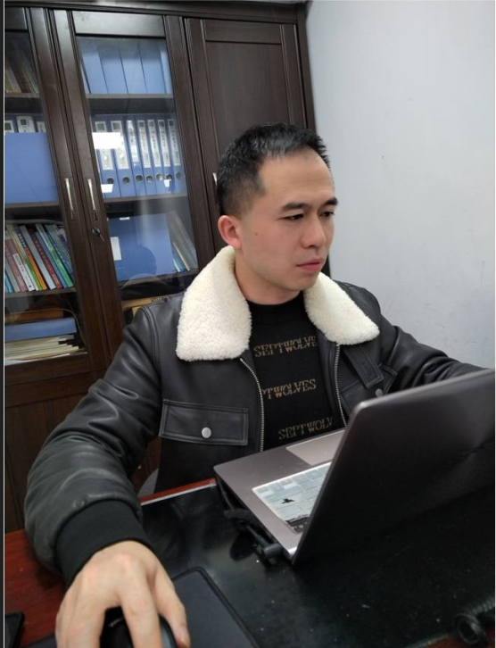
李梁老师工作照
优秀班主任先进事迹

晏艳，女，中国共产党党员，生于1977年，1997年加入中国共产党，2017年从事教育工作。现任上海政法学院杨浦沪东教学点班主任老师，目前是我校法学20191班、工商管理21261、21262班班主任。
一、思想品德方面
晏艳老师在思想上拥护中国共产党的领导，忠诚党的教育事业，热爱继续教育工作，积极参加政治学习，坚持四项基本原则，在政治上与党中央保持一致，爱岗敬业，默默奉献，服从学校的各项工作安排，工作中以身作则，积极主动，顾全大局。努力贯彻好党和国家的教育方针和政策。
二、班主任工作方面
晏艳老师在从事教育工作的六年中始终以“学高为师，德高为范”的自律信条要求自己。
在班主任工作中，根据学校的工作目标把立德树人作为根本任务，把人才培养作为中心工作，了解学生的实际情况。近三年新冠疫情在世界蔓延，远程线上信息技术改变着人们的学习方式，学校教学点通过腾讯会议完成教学要求。在班主任管理的过程中有服务育人的意识，学生是主体，让学生学好知识是老师的职责，作为班主任及时了解学生的需要和教学教师及时沟通反馈学生要求。作为班主任既要关心学生的学习，也要关心学生的健康，还要关心他们是否懂得学习的方法。对于在疫情时期新冠病毒阳性的同学，关心他们的身体状况，精神状态。这些看起来是很平常的事，但是做好这些才是一个班主任爱心的具体表现。在学期学生座谈会和教师座谈会上记录并协调好教学上的问题，及时有效地快速解决。
晏艳老师把“动之以情、导之以行、晓之以理、持之以恒”作为关心学生的座右铭。以爱为桥，倾心教育。只有充满“爱”的班级才是一个团结的大家庭，才能营造有利于学习的良好环境。一个班级若要能成为优秀班集体，要让所有学生心系集体，有集体荣誉感，时刻为班级着想，这就需要较强的凝聚力，可是这种凝聚力从何而来？她认为爱心温暖和师生情感交流在学生教育转化过程中，也起着无可替代的作用。往往老师的一句关切的话语，一个亲切的手势都会给学生带来无限的温暖，从而拉近师生距离。工作期间，晏艳老师做到认真完成学校布置的各项工作，爱岗敬业，为人师表，爱护学生，热爱继续教育事业，熟悉成教学生管理的各项规定，并在实践中形成一套科学、有效、具有推广价值的学生管理办法。
晏艳老师重视学生政治思想教育工作，帮助学生树立正确的世界观、人生观和价值观，激发学生的学习兴趣，增强学生学习的自信心。一份耕耘，一份收获。她所带班级平均成绩优良，学生遵纪守法，班风良好，同学之间团结互助，健康向上。
三、勤于学习，不断提高自己
班主任工作也是一门学问。除了认真工作外，还要努力钻研，锐意进取。班主任工作更多的是一种琐碎，一种默默的付出，需要常常反思工作中的得与失，是无法用语言去加以描述的，只有自己才能品尝出其中的酸甜苦辣。
晏艳老师除了经常向学校的一些具有丰富班主任工作经验的老师学习，跟他们一起交流经验，取长补短，积极参加有关班主任工作的培训活动，也在不断通过网络学习，提升自己的管理能力。班主任只有用“心”来管理班级，才会孕育出一个个真、善、美的心灵，培养出一班好学生，带出一个好班级。
晏艳老师结合自己的实践，不断归纳和总结，每学期精心制定班主任工作计划，认真完成；常常反思工作中的得与失；精心写好班主任工作总结，以积累工作经验，归纳出一套自己的方法管理班级，使班主任工作做起来更加得心应手。她表示：“成绩属于过去，工作需要持久的耐力与创造力，在今后会和同学们继续努力，即使没有最好，也一定会越来越好！”
尽管晏艳老师在管理中还有一些不足，需要她不断总结学习，以积累更多的工作经验，将工作做的更好。鉴于晏艳老师良好的工作态度和良好表现，决定推荐她为2021—2022年度上海市成人高等教育优秀班主任。

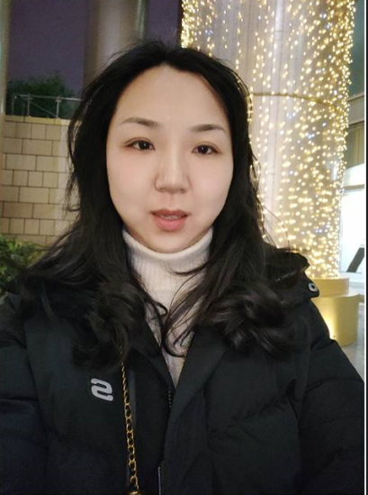
晏艳老师生活照

